Лабораторная работа №3

Исследование усилительного каскада с ёмкостной связью

2. Определение режима каскада по постоянному току.

IK = 2,009 мА

UБ = 3,629 В

UЭ = 3,014 В



UБЭ = 0,615 В



UКЭ = 5,356 В

|  |  |  |  |  |  |
| --- | --- | --- | --- | --- | --- |
| R5 | 20% | 40% | 60% | 80% | 100% |
| IK (мА) | 2,093 | 1,921 | 1,729 | 1,511 | 1,265 |
| UЭ (В) | 3,139 | 2,882 | 2,593 | 2,267 | 1,898 |
| ЕП (В) | 11,861 | 12,118 | 12,407 | 12,733 | 13,102 |



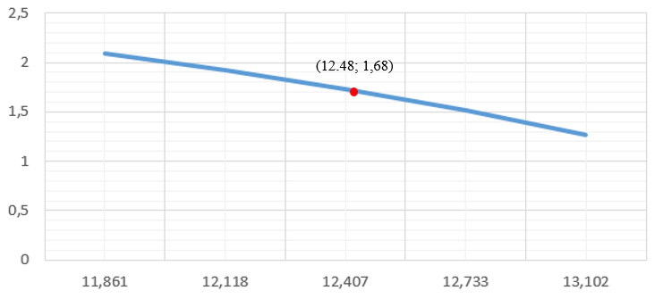

При R5 = 65%, IK = 1,677мА

3. Исследование усилительного каскада с ёмкостной связью по переменному току.

3.2. Амплитудная характеристика Uвых = f(ег)

|  |  |  |  |  |  |  |  |  |  |  |
| --- | --- | --- | --- | --- | --- | --- | --- | --- | --- | --- |
| Ег(амп.) | 2 | 5 | 10 | 15 | 20 | 30 | 50 | 80 | 100 | мВ |
| ег(действ.) | 1,414 | 3,536 | 7,071 | 10,606 | 14,142 | 21,213 | 35,355 | 56,588 | 70,711 | мВ |
| Uвых(1КОм) | 28,971 | 72,387 | 144,486 | 216,013 | 286,684 | 424,442 | 679,255 | 993,669 | 1156 | мВ |
| Uвых(10КОм) | 86,226 | 215,446 | 430,055 | 642,996 | 853,461 | 1264 | 2025 | 2966 | 3452 | мВ |

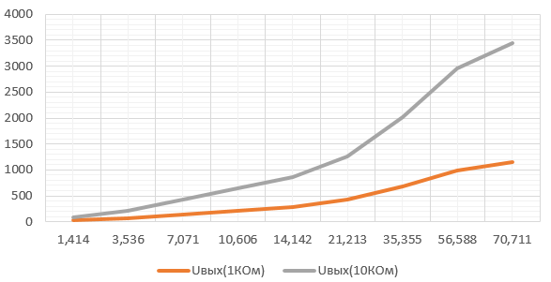

3.3. Коэффицент усиления каскада

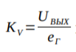

Kv (1КОм) = 20,434

Кv (10КОм) = 60,82

3.4. Входное сопротивление усилителя

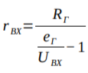

rвх = 1704,233 Ом

3.5. Выходное сопротивление усилителя

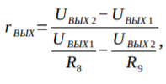

rвых = 2814,028 Ом

3.6.

|  |  |  |  |  |  |  |  |
| --- | --- | --- | --- | --- | --- | --- | --- |
|  | J2 | Rг | RH | CH=C5 | FH | FB | KV |
| 1 | 5мкФ | 1КОм | 1КОм | - | 15,579 Гц | 773,034 КГц | 26,152 |
| 2 | 1мкФ | 1КОм | 1КОм | - | 34,703 Гц | 730,052 КГц | 25,497 |
| 3 | 5мкФ | 10КОм | 1КОм | - | 8,303 Гц | 260,705 КГц | 13,34 |
| 4 | 5мкФ | 1КОм | 10КОм | - | 9,31 Гц | 195, 851 КГц | 35,663 |
| 5 | 5мкФ | 1КОм | 1КОм | 4нФ | 12,393 Гц | 44,255 КГц | 26,152 |

Вывод:

При увеличении сопротивления, задающего выходное сопротивление генератора, уменьшатся верхняя граничная частота и коэффициент усиления. При увеличении активного сопротивления нагрузки каскада уменьшится верхняя граничная частота и увеличится коэффициент усиления. При включении в схему емкостной нагрузки усилителя понизится верхняя граничная частота, но при этом коэффициент усиления останется неизменным.